中国民生信托-至信939号花园物业集合资金信托计划
2021年5月监管报告

项目名称：中国民生信托-至信939号花园物业集合资金信托计划项目
委托方：中国民生信托有限公司
受托方：北京康信君安资产管理有限公司
监管人员：原佳乐
日期：二零二一年六月十日
目 录
1项目基本情况 2
2重大事件披露 3
3项目五证办理及施工进度情况 3
3.1项目五证办理情况 3
3.2项目2021年5月施工进度情况 4
4印鉴、证照使用情况 4
4.1证照章使用情况 5
4.2证照章外出使用情况 6
5合同签订情况 6
6项目销售情况 7
7资金情况 7
7.1资金流出情况 7
7.2资金流入情况 9
7.3账户余额 9
附件 银行交易明细 10

为了方便阅读之目的，本报告中将部分名称简写为：
·项目公司：廊坊荣弘房地产开发有限责任公司
·民生信托：中国民生信托有限公司
·康信资管：北京康信君安资产管理有限公司

1项目基本情况
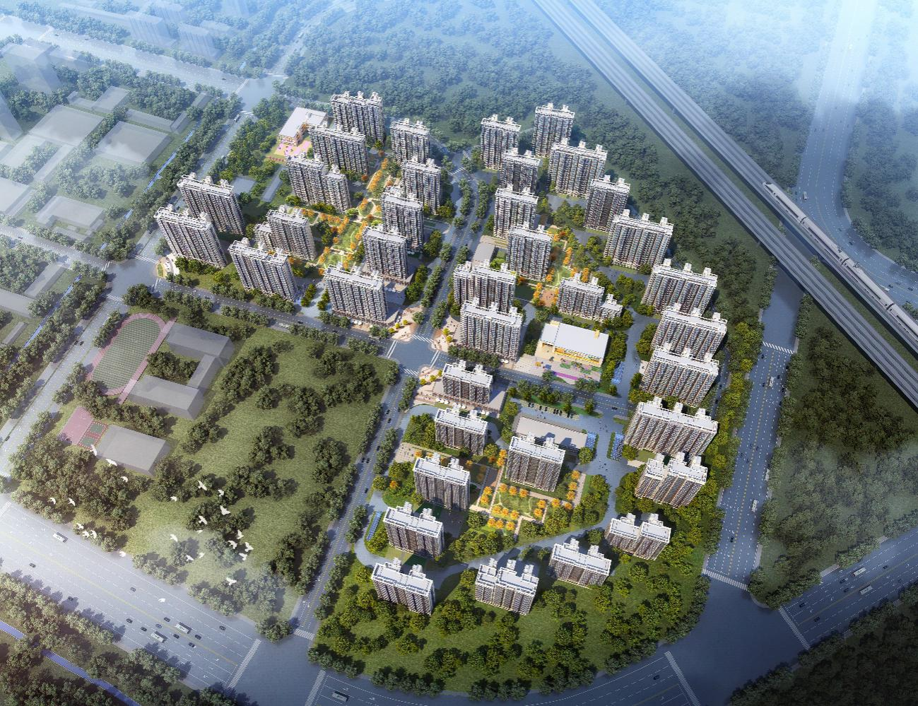
标的项目为项目公司开发建设的“领誉豪庭”项目，位于廊坊市安次区南龙道以北、五干渠以东、京沪高铁以西。标的项目用地分为三个地块：廊安土2020-2地块土地面积55625.37㎡，规划总建筑面积164931.86㎡，地上建筑面积122374.81㎡，地下建筑面积42557.05㎡，其中拟建13栋住宅规划建筑面积114699.81㎡，配套公建（幼儿园、文化活动站、社区养老服务设施、菜市场、生活垃圾收集站、社区工作用房、物业管理用房）建筑面积共5675㎡；廊安土2020-3地块土地面积60514.64㎡，规划总建筑面积179517.04㎡，地上建筑面积133131.21㎡，地下建筑面积46385.83㎡；拟建16栋住宅规划建筑面积124702.21㎡，配套公建（幼儿园、文化活动站、社区养老服务设施、社区卫生服务站、菜市场、生活垃圾收集站、公厕、社区工作用房、物业管理用房）建筑面积共6229㎡；廊安土2020-4地块土地面积43488.66㎡，规划总建筑面积128651.47㎡，地上建筑面积95674.05㎡，地下建筑面积32977.42㎡，拟建12栋住宅规划建筑面积95674.05㎡，配套公建（文化活动站、社区养老服务设施、社区工作用房、物业管理用房）建筑面积共1456㎡。共计土地面积159,628.67㎡，规划建筑面积496,391.00 ㎡，容积率2.2。国有建设用地使用权2020年6月2日起2090年6月1日止，其中商服用地使用年限40年，出让年限截至日期2060年6月1日。廊安土2020-4地块为回迁用地。

2重大事件披露
本月暂无重大事件。

3项目五证办理及施工进度情况

3.1项目五证办理情况
截至2021年5月31日，项目五证办理情况如下表：
证照名称 | 证照号 | 核发时间 | 备注
不动产权证书 | 冀(2020)廊坊市不动产权第0033084号 | 2020年7月3日 | 宗地面积：55625.37㎡
不动产权证书 | 冀(2020)廊坊市不动产权第0033086号 | 2020年7月3日 | 宗地面积：60514.64㎡
不动产权证书 | 冀(2020)廊坊市不动产权第0033088号 | 2020年7月3日 | 宗地面积：43488.66㎡
建设用地规划许可证 | —— | 尚未取得 | ——
建设工程规划许可证 | —— | 尚未取得 | ——
建筑工程施工许可证 | —— | 尚未取得 | ——
预售许可证 | —— | 尚未取得 | ——

3.2项目2021年5月施工进度情况
截至2021年5月31日，标的项目3号地块完成除草平整，其余地块均未动工。
项目地块现场照片
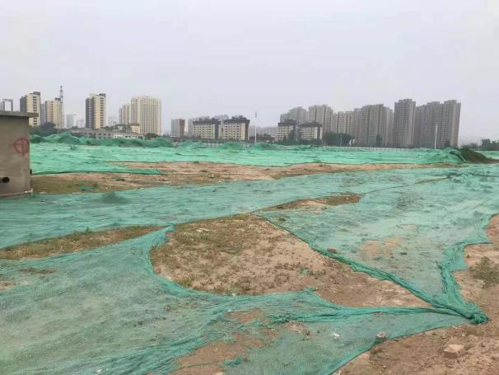
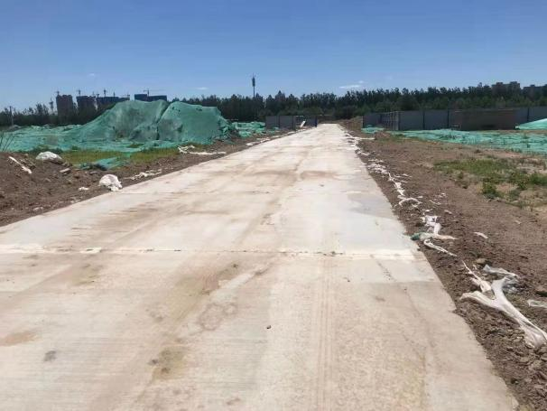

1.地块内部道路 2.地块2内部现状

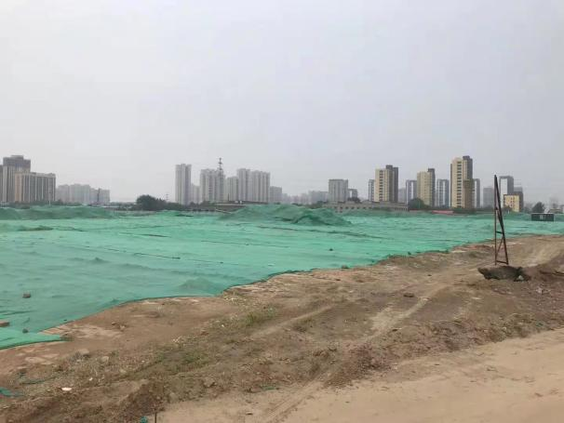
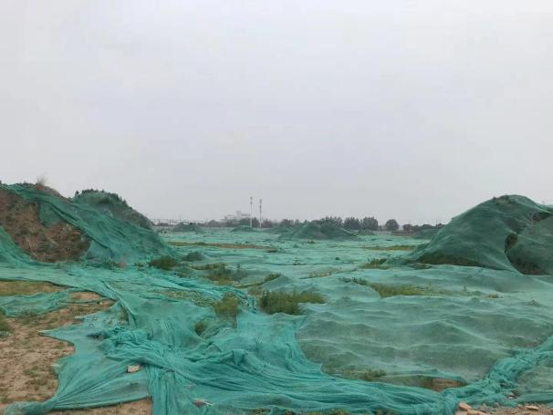

- 地块3内部现状 4.地块4内部现状

4印鉴、证照使用情况
对于证照章的使用，项目公司按照监管协议规定，履行证照章使用流程，填写证照章使用审批表，康信君安监管人员了解用印事由，通过微信、邮件等方式向民生信托有关人员提交用印申请，待民生信托有关人员批复后方给予盖章。使用情况详见下表：

4.1证照章使用情况
盖章日期 | 印鉴名称 | 用印事由 | 用印材料及份数 | 经办人 | 监印/证人
2021/5/11 | 公章 | 关于廊坊荣弘房地产开发有限责任公司中所项目办理人防工作的用章申请 | 34、35、36#地块面积统计表、授权委托书、规划总图、法人身份证复印件、委托人身份证复印件、人防技术要求文件 | 安瑞青 | 原佳乐、贾鹏
2021/5/11 | 公章、法人章 | 廊坊市奥园誉城（中所）项目一期文物勘探合同 | 勘探协议书（6份） | 安瑞青 | 原佳乐、贾鹏
2021/5/11 | 公章、法人章 | 廊坊奥园誉城项目一期建设工程规划放线验线工程 | 测绘合同（4份） | 安瑞青 | 原佳乐、贾鹏
2021/5/11 | 公章 | 关于廊坊荣弘房地产开发有限责任公司中所项目办理项目立项工作的用章申请 | 领域豪庭项目一期项目报告、分析报告、申请附件 | 安瑞青 | 原佳乐、贾鹏
2021/5/13 | 公章 | 关于廊坊奥园誉城一期项目围挡加固施工迟缓的函的用章申请 | 关于廊坊奥园誉城一期项目围挡加固施工迟缓的函 | 王红欣 | 原佳乐、贾鹏
2021/5/14 | 公章 | 关于廊坊荣弘房地产开发有限责任公司会计张瑜发起的税务大厅办理业务的用印申请 | 随机抽查对象自行补税明细表、完税证明 | 张瑜 | 原佳乐、贾鹏
2021/5/20 | 公章 | 关于廊坊荣弘房地产开发有限责任公司医疗保险申报用章的申请 | 企业营业执照副本、法人身份证、开户许可证、职工医疗保险参保登记表 | 刘晓静 | 原佳乐、贾鹏
2021/5/21 | 公章、法人章 | 廊坊誉城一期（34#地块）项目施工图审查合同 | 廊坊誉城一期（34#地块）项目施工图审查合同（6份） | 王亚桐 | 原佳乐、贾鹏
2021/5/21 | 公章、法人章 | 廊坊誉城一期（35#、36#地块）项目施工图审查合同 | 廊坊誉城一期（35#、36#地块）项目施工图审查合同（6份） | 王亚桐 | 原佳乐、贾鹏
2021/5/21 | 公章、法人章 | 廊坊中所一期35#36#地块（誉城项目）施工图设计合同 | 廊坊中所一期35#36#地块（誉城项目）施工图设计合同（6份） | 王亚桐 | 原佳乐、贾鹏
2021/5/21 | 公章、法人章 | 廊坊中所一期34#地块（誉城项目）施工图设计合同，补充协议 | 廊坊中所一期34#地块（誉城项目）施工图设计合同，补充协议（6份） | 王亚桐 | 原佳乐、贾鹏
2021/5/21 | 公章、法人章 | 廊坊中所一期（誉城项目）基坑（边坡）支护工程设计合同 | 廊坊中所一期（誉城项目）基坑（边坡）支护工程设计合同（6份） | 王亚桐 | 原佳乐、贾鹏
2021/5/21 | 公章、法人章 | 关于廊坊荣弘房地产开发有限责任公司中所项目办理项目立项工作的用章申请 | 廊坊中所项目二期、三期项目立项报告及稳评报告 | 安瑞青 | 原佳乐、贾鹏
2021/5/21 | 公章、法人章 | 借款协议 | 借款协议（2份） | 张瑜 | 原佳乐、贾鹏
2021/5/21 | 公章 | 中所棚户区改造项目一期回迁安置协议 | 户型配比表、廊坊市安次区中所村棚户区改造项目合作协议 | 王作宇 | 原佳乐、贾鹏
2021/5/21 | 公章 | 廊坊荣弘房地产开发有限责任公司变更民生信托董事 | 公司登记（备案）申请书、公司章程修正案、股东会决议、董事会、委派书 | 贾鹏 | 原佳乐、贾鹏
2021/5/21 | 公章 | 关于工程组刘立军月收入证明的用章申请 | 收入证明的用章申请 | 刘晓静 | 原佳乐、贾鹏
2021/5/21 | 公章 | 关于客户关系管理部王国伟在职证明的用章申请 | 在职证明 | 刘晓静 | 原佳乐、贾鹏

4.2证照章外出使用情况
盖章日期 | 印鉴名称 | 用印事由 | 用印材料及份数 | 经办人 | 监印/证人
2021/5/13 | 公章、法人章 | 税务稽查 | 安次区税务局 | 张瑜 | 原佳乐

5合同签订情况
序号 | 对方单位 | 合同文件名称 | 合同内容 | 合同金额（元） | 签约日期
1 | 洛阳洛鼎文物钻探有限公司 | 廊坊市奥园誉城（中所）项目一期文物勘探合同 | 项目基建范围内地下古文化遗产勘探工作 | 561,650.00 | 2021/5/11
2 | 廊坊市天星测绘有限公司 | 廊坊奥园誉城项目一期建设工程规划放线验线工程 | 进行建设工程规划一次防线、三次验线工作 | 257,600.00 | 2021/5/11
3 | 青岛腾远设计事务所有限公司 | 廊坊市誉城项目一期(35号和36号地块)施工图设计合同 | 廊坊市誉城项目一期（35#、36#地块)施工图设计 | 5,500,000.00 | 2021/5/21
4 | 廊坊市新陆地工程咨询有限公司 | 廊坊誉城一期（34#地块）项目施工图审查合同 | 项目施工图审查 | 534,092.00 | 2021/5/21
5 | 河北铭锐工程咨询有限公司 | 廊坊誉城一期（35#、36#地块）项目施工图审查合同 | 项目施工图审查 | 913,448.29 | 2021/5/21
6 | 河北拓为工程设计有限公司 | 廊坊中所一期34#地块（誉城项目）施工图设计合同，补充协议 | 增补协议金额23万元实为盖章费及协调费 | 3,318,976.45 | 2021/5/21
7 | 冀北中原岩土工程有限公司 | 廊坊中所一期（誉城项目）基坑（边坡）支护工程设计合同 | 廊坊中所(誉城项目) 基坑支护设计、支护监测方案设计等工作 | 170,000.00 | 2021/5/21
8 | 奥园集团有限公司 | 关于廊坊荣宏房地产开发有限责任公司向奥园集团有限公司的借款协议 | 根据本协议约定的条款，甲方（奥园）同意向乙方提供总额为人民币3.71亿元的借款 | 371,000,000.00 | 2021/5/21

6项目销售情况
截至2021年5月31日，标的项目尚未进行销售。

7资金情况

7.1资金流出情况
根据项目公司提供的银行交易明细，2021年5月监管账户资金流出额共计449,038.93元，具体情况详见下表：（转下页）
2021年5月资金流出表
序号 | 支付时间 | 收款方 | 资金用途 | 金额（元） | 用款类型 | 出款行
1 | 2021/5/8 | 待报解预算收入-财税库行税款 | 失业保险费 | 420.86 | 管理费 | 交通银行廊坊分行9208
2 | 2021/5/8 | 待报解预算收入-财税库行税款 | 工伤保险费 | 298.12 | 管理费 | 交通银行廊坊分行9208
3 | 2021/5/8 | 待报解预算收入-财税库行税款 | 企业职工基本养老保险费 | 10,100.18 | 管理费 | 交通银行廊坊分行9208
4 | 2021/5/8 | 待报解预算收入-财税库行税款 | 个人所得税 | 19,369.74 | 管理费 | 交通银行廊坊分行9208
5 | 2021/5/10 | 单位国内汇款手续费收入 | 转账手续费 | 1.00 | 财务费 | 交通银行廊坊分行9208
6 | 2021/5/10 | 其他单位国内结算收入 | 转账手续费 | 5.00 | 财务费 | 交通银行廊坊分行9208
7 | 2021/5/10 | 张瑜 | 报销 | 933.00 | 管理费 | 交通银行廊坊分行9208
8 | 2021/5/10 | 刘虎 | 员工借款 | 5,000.00 | 管理费 | 交通银行廊坊分行9208
9 | 2021/5/10 | 员工 | 代发工资 | 351,818.91 | 管理费 | 交通银行廊坊分行9208
10 | 2021/5/14 | 单位国内汇款手续费收入 | 手续费 | 1.00 | 财务费 | 交通银行廊坊分行9208
11 | 2021/5/14 | 廊坊市宙斯广告有限公司 | 公示广告牌费 | 7,400.00 | 前期费 | 交通银行廊坊分行9208
12 | 2021/5/14 | 单位国内汇款手续费收入 | 手续费 | 1.00 | 财务费 | 交通银行廊坊分行9208
13 | 2021/5/14 | 安瑞青 | 报销 | 2,000.00 | 管理费 | 交通银行廊坊分行9208
14 | 2021/5/14 | 单位国内汇款手续费收入 | 手续费 | 1.00 | 财务费 | 交通银行廊坊分行9208
15 | 2021/5/14 | 单位国内汇款手续费收入 | 手续费 | 1.00 | 财务费 | 交通银行廊坊分行9208
16 | 2021/5/14 | 廊坊市宙斯广告有限公司 | 公示广告牌费 | 3,700.00 | 前期费 | 交通银行廊坊分行9208
17 | 2021/5/14 | 安瑞青 | 报销 | 5,000.00 | 管理费 | 交通银行廊坊分行9208
18 | 2021/5/14 | 单位国内汇款手续费收入 | 手续费 | 1.00 | 财务费 | 交通银行廊坊分行9208
19 | 2021/5/14 | 贾鹏 | 报销 | 2,001.00 | 管理费 | 交通银行廊坊分行9208
20 | 2021/5/14 | 待报解预算收入-财税库行税款 | 印花税457.84｜印花税8890.1 | 9,347.94 | 税费 | 交通银行廊坊分行9208
21 | 2021/5/18 | 单位国内汇款手续费收入 | 手续费 | 1.00 | 财务费 | 交通银行廊坊分行9208
22 | 2021/5/18 | 廊坊市广阳区第三大街合家欢乐妈妈菜馆 | 行政编制餐费 | 9,920.00 | 管理费 | 交通银行廊坊分行9208
23 | 2021/5/18 | 单位国内汇款手续费收入 | 手续费 | 1.00 | 财务费 | 交通银行廊坊分行9208
24 | 2021/5/18 | 廊坊市广阳区第三大街合家欢乐妈妈菜馆 | 营销编制餐费 | 1,100.00 | 管理费 | 交通银行廊坊分行9208
25 | 2021/5/18 | 单位国内汇款手续费收入 | 手续费 | 1.00 | 财务费 | 交通银行廊坊分行9208
26 | 2021/5/18 | 贾鹏 | 办公室用品采购款 | 2,669.90 | 管理费 | 交通银行廊坊分行9208
27 | 2021/5/20 | 待报解预算收入-财税库行税款 | 基本医疗保险费 | 17,945.28 | 管理费 | 交通银行廊坊分行9208
合计 |  |  |  | 449,038.93 | - | -

7.2资金流入情况
本月无资金流入

7.3账户余额
截至2021年5月31日，项目公司资金账户余额情况见下表（转下页）。账户资金流量情况详见银行交易明细（附件）。
截至2021年5月31日项目公司账户余额表
序号 | 账户类型 | 开户行 | 账号 | 余额（元）
1 | 基本户 | 交通银行股份有限公司廊坊分行 | 13560000013000019208 | 506,974.48
总 计 |  |  |  | 506,974.48

附件 银行交易明细
